Miércoles
01
de junio

Cuarto de Primaria
Lengua Materna

Cuento del conejo y el coyote

Aprendizaje esperado: establece relaciones de causa y efecto entre las partes de una narración. Incrementa sus recursos para narrar de manera oral (y por escrito).

Énfasis: considera en la escritura y la revisión las convenciones sintácticas, ortográficas y de puntuación que contribuyen a hacer legible la narración: tiempos verbales para matizar la aspectualidad de las acciones referidas en pasado; uso de guiones para distinguir la voz del narrador de la de los personajes (en discurso directo) o de frases para introducir el discurso indirecto; uso de signos de puntuación para modelizar el discurso de personajes y del narrador y para separar voces y acontecimientos.

¿Qué vamos a aprender?

Revisarás la sintaxis, la ortografía y los signos de puntuación. Utilizarás tiempos verbales para expresar las acciones en pasado. Usarás guiones en el discurso directo para dar voz a los personajes y emplearás signos de puntuación para definir la actitud que adopta el discurso, así como para separar voces y sucesos.

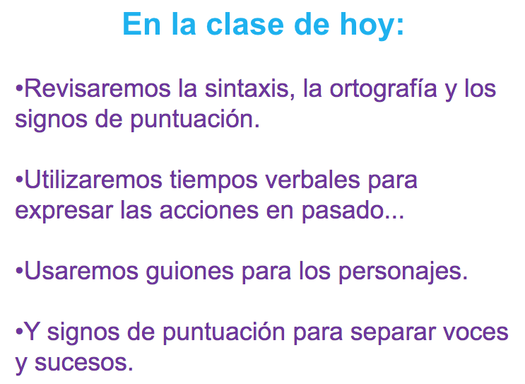

¿Qué hacemos?

¿Sabes qué es la sintaxis?

La sintaxis se refiere a la manera en que se ordenan las palabras en una oración, para expresar significados, por ejemplo, si dices: “Había una vez un conejo que vive en un bosque”, ¿Qué tal suena? Suena un poco raro, lo correcto sería decir que “vivía”, la oración debe decir: “Había una vez un conejo que vivía en un bosque” ¿Puedes notar la diferencia?

Recuerda que los verbos en pasado en primera y tercera persona del singular llevan acento, por ejemplo: corrí, corrió, comí, comió, salté, saltó, etcétera.

Por ejemplo: “La noche de la fiesta llegó” ¿Dónde va el acento? en la “o”

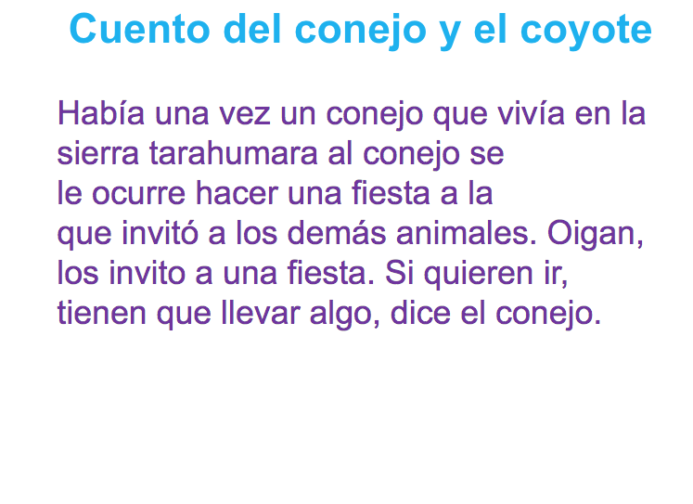

Como puedes observar, hay algunos problemas de puntuación y de tiempos verbales, algo parecido a lo que se acaba de ejemplificar, porque hay un verbo en presente y otro en pasado.
En los cuentos, la voz del narrador normalmente está en pasado, y es un discurso indirecto, en tercera persona, ¿Te acuerdas de cuando observaste la entrevista? Pero antes de eso, se necesita un punto, para separar ideas, también se utiliza un guion para introducir el discurso directo, que es la voz de los personajes.

¿Cómo quedaría esta parte del cuento?

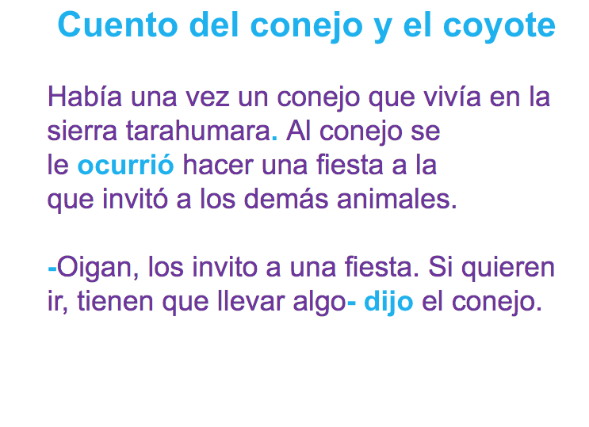

¿Observas la diferencia? Lo que se hizo fue colocar un punto y seguido después de “tarahumara”, porque ahí se termina la entrada del cuento, después se cambió el tiempo verbal a “ocurrió”, para que fuera congruente con la narración, porque está en pasado y se puso un guion para introducir la voz del conejo, pero ésta sí está en presente, porque es discurso directo. Se va a usar este guion cada que quieras hacer hablar a un personaje.

Observa la siguiente parte del cuento:

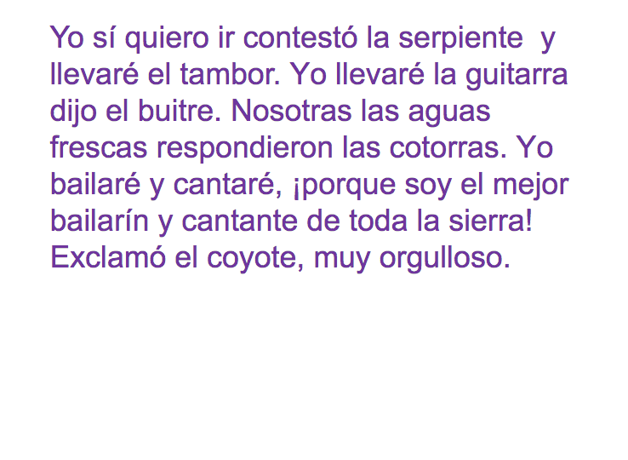

Hay que abrir y cerrar guiones, porque hay partes que ya no las dicen los animales, sino el narrador. En esos casos, como hay diálogo y narración, se le indica al lector con esos guiones que hay un cierre en el diálogo y que continúa el narrador mencionando los acontecimientos.

Quedaría así:
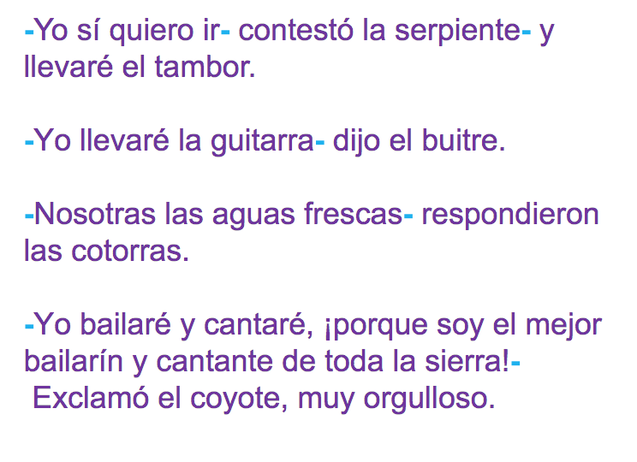

Como puedes notar, con un simple guion se puede hacer hablar a los animales y al narrador.

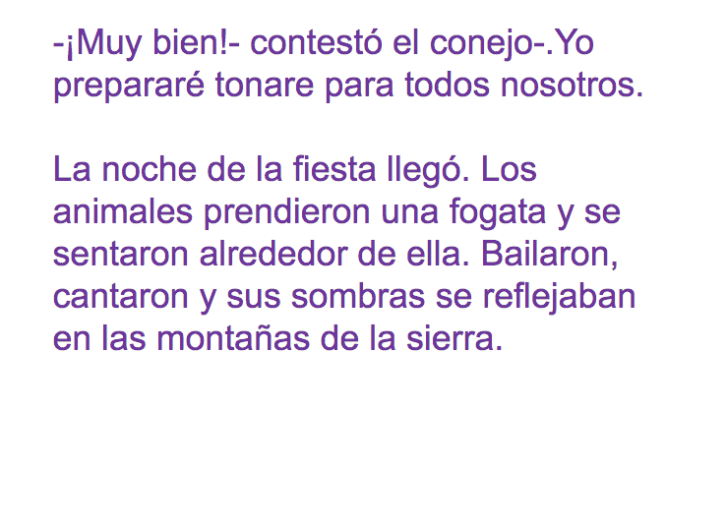

Esta parte se ve muy bien, aunque se le podrían agregar más detalles a la narración, para hacer más entretenida su lectura. Se puede enriquecer el segundo párrafo, hay muchos elementos que se pueden retomar para que, quien lea o escuche la lectura de este cuento, se imagine que está ahí.

Esta sería la propuesta:

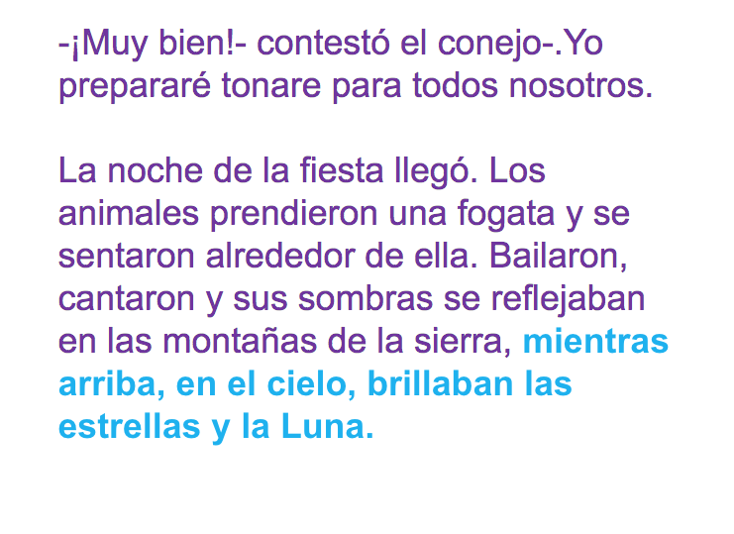

Esto es lo que sigue:

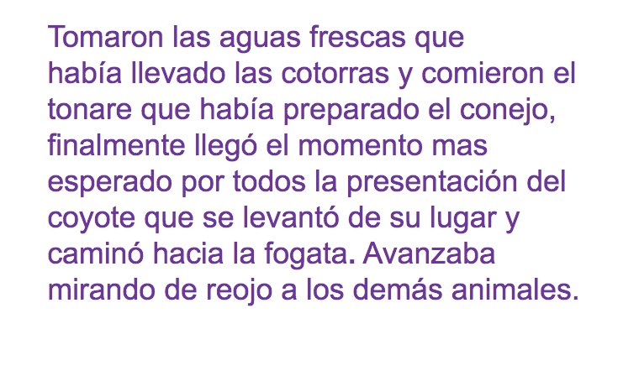

A esa parte le hace falta puntuación, es necesario separar algunas ideas y también parece que hay algún error de sintaxis.

Se pueden hacer párrafos cortos que expresen ideas separadas, a ver qué te parece lo siguiente:

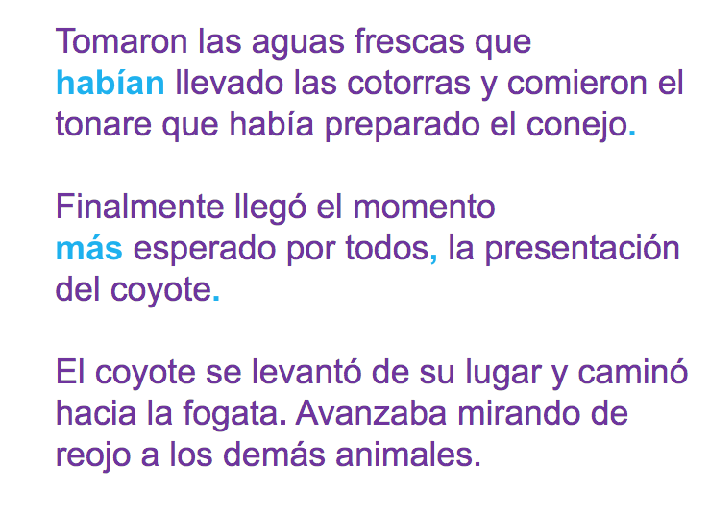
En el primer párrafo, debe ser “habían”, porque esta como “había” y se trata de plural, porque son “las cotorras”. También aquí se termina una idea, por lo que se pone un punto y aparte.

Se le puso acento al “más”, porque no lo tenía, esa palabra, sin acento, se utiliza como si fuera “pero”, y aquí no es el caso, también se puso una coma después de “todos”, para separar, dentro de ese mismo párrafo, una idea de otra, y un punto y aparte, porque lo que sigue ya es otra idea u otro momento de la narración.

Se lee mucho mejor, el buen uso de los signos de puntuación cambia totalmente la forma en que se lee y se entiende un texto.

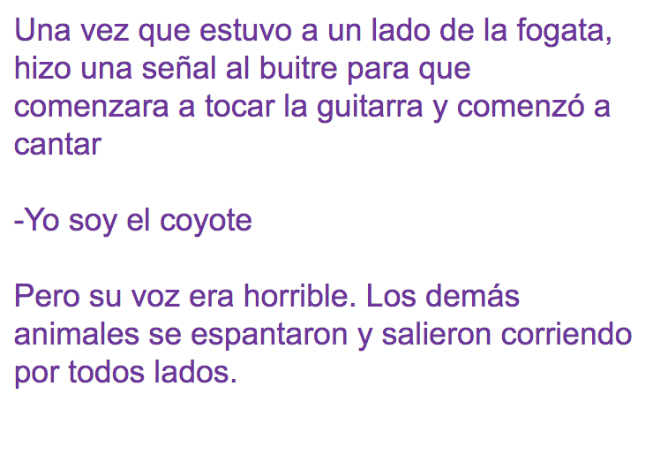

Como puedes observar, le hacen falta otra vez algunos signos de puntuación. Se le tienen que poner puntos suspensivos, para crear suspenso, también se menciona que la voz del coyote era horrible, pero el texto donde el personaje canta, no nos presenta esa cualidad, se tienen que usar los signos de admiración y algo para que, al leerlo, se note que canta feo.

Quedaría así:
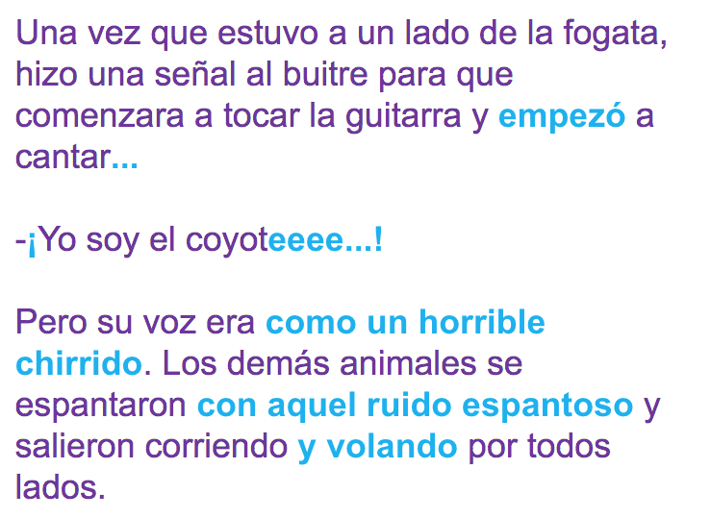
En la primera parte, se cambió el último “comenzó” por “empezó”, para que no hubiera dos veces, tan juntas, palabras del verbo “comenzar” también se pusieron puntos suspensivos al final, para crear suspenso sobre lo que sigue, que es el canto del coyote.

Se colocaron signos de admiración, porque se supone que canta en voz alta, también se repitió la “e” al final, para que dijera “coyoteeee” y quien lee, se imagine la voz, se pusieron puntos suspensivos para crear suspenso sobre lo que sigue, que es la reacción de los animales.

En el último párrafo se le agregaron algunas cosas, se puso que, su voz era “como un horrible chirrido” que los demás animales se asustaron con ese “ruido espantoso” y se le agrego que salieron “volando”, porque las cotorras seguramente se irían volando.

Lo que sigue quedaría:

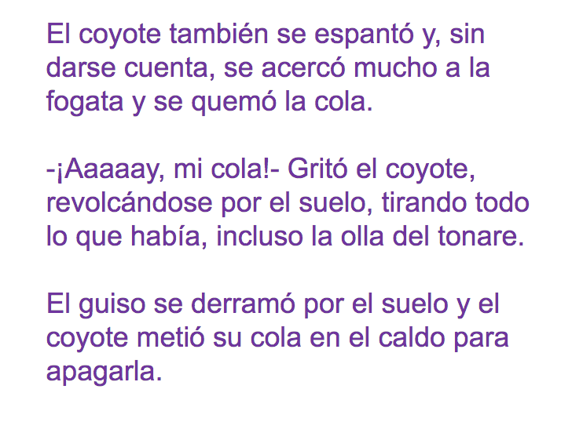

En esta parte del texto, no hay nada que agregar, está muy bien construida. Observa lo que sigue:

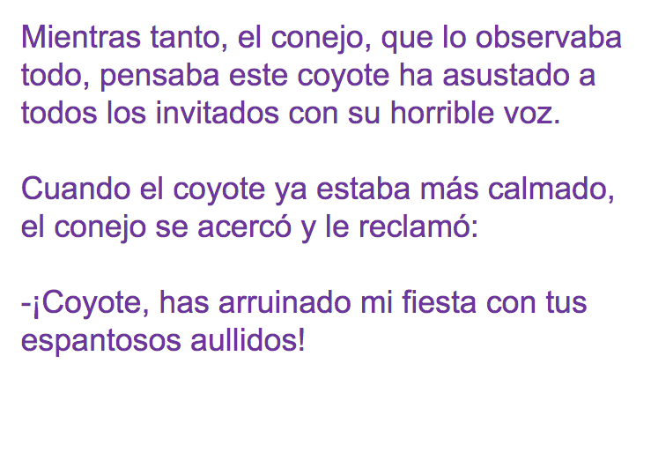

Si te fijas bien, en esta parte del texto hay una cita textual o discurso directo. Es del conejo, y no es sobre lo que dice, sino sobre lo que piensa, en este caso, te servirían las comillas, ¿Te acuerdas de las comillas? Son las que se usan en las citas textuales.

Entonces esa parte quedaría así:

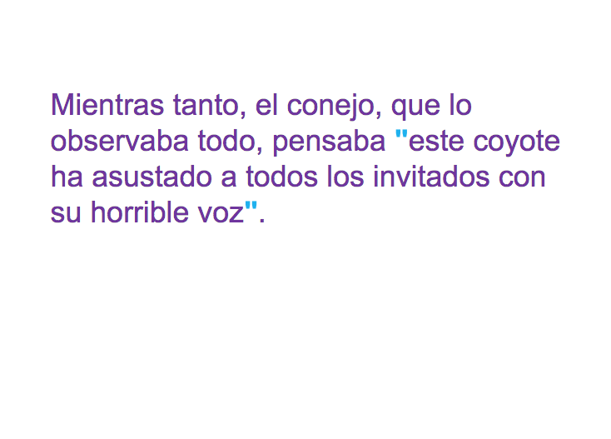

Si observas, se abrieron las comillas cuando se menciona que el conejo pensaba y se cerraron al terminar ese pensamiento.

Si quieres poner el pensamiento de algún personaje, lo puedes poner entre comillas.

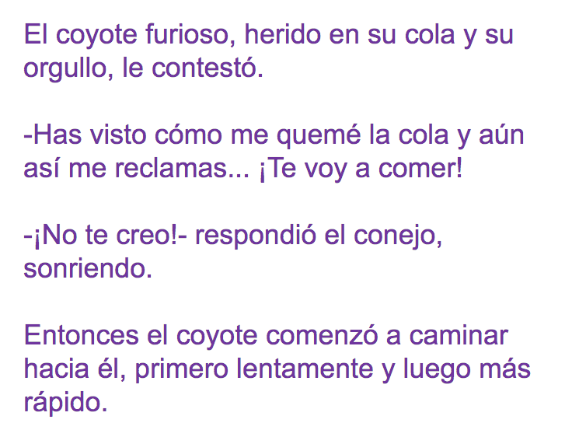

Aquí falto un signo de puntuación que se utiliza para anunciar que uno de los personajes va a hablar, los dos puntos. Va antes de que el coyote hable y quedaría así:

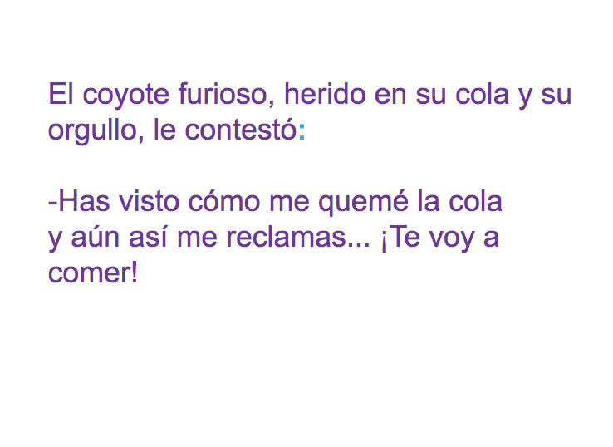

Lee la última parte, es el cierre de la historia:

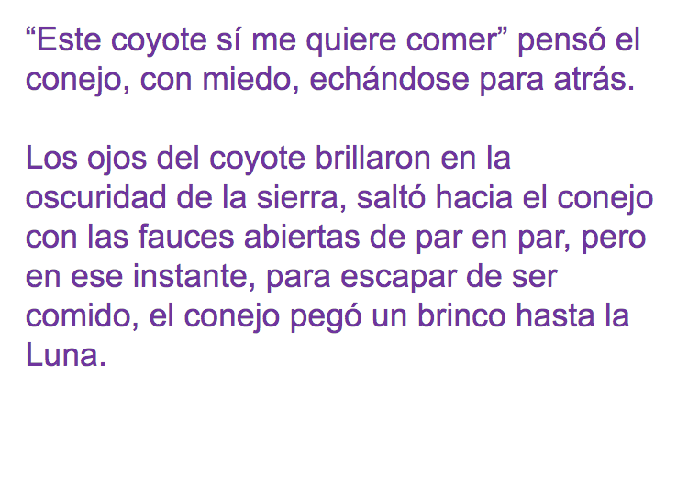

Aquí se combinó muy bien con la leyenda, porque en el cuento que observaste, el coyote sí se comía al conejo.

El gran final, dice:

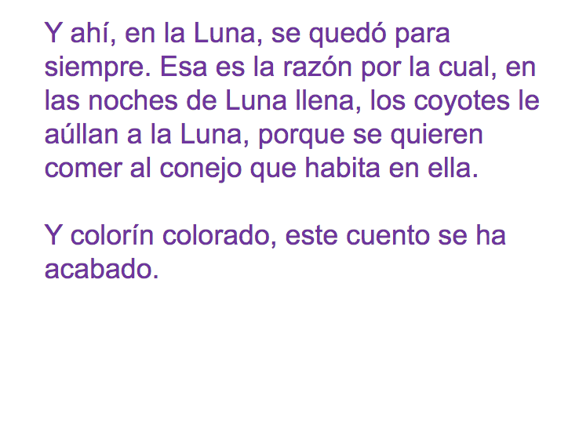

Es un buen final, pero algo importante para tomar en cuenta es que, se repite tres veces la palabra “Luna”, al menos la última, se podría cambiar por otras palabras.

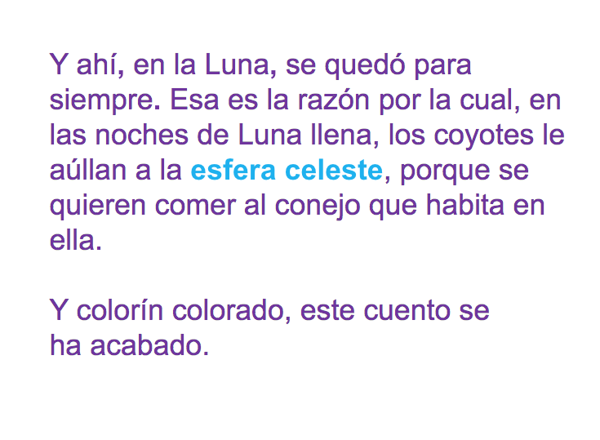

Esto ayuda a que el texto no sea tan repetitivo, quedo muy bonita la figura poética, “La esfera celeste”.

Y así quedo terminado el cuento.

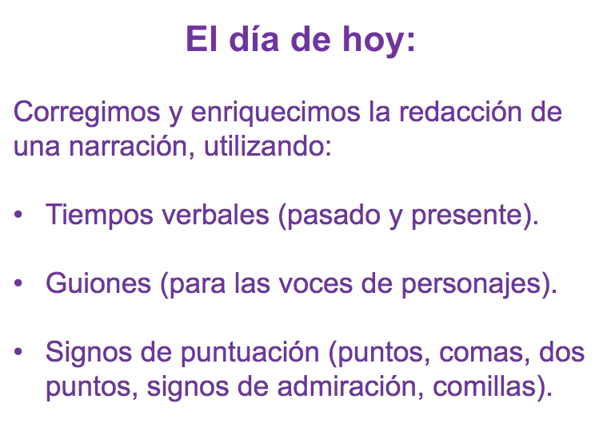

Se revisó y se enriqueció la redacción de una narración.

Se utilizaron tiempos verbales para expresar las acciones en pasado y presente.

Se usaron guiones en el discurso directo para diferenciar la voz del narrador de la de los personajes, así como frases para introducir el discurso indirecto.

Se emplearon signos de puntuación para definir la actitud que adopta el discurso de los personajes y del narrador y para separar voces y sucesos.

Así concluiste el tema de las narraciones orales.

Seguramente tú narración quedará más bonita que la que aquí se te presentó. No olvides compartirla con tus seres queridos.

¡Buen trabajo!

Gracias por tu esfuerzo.

Para saber más:
Lecturas

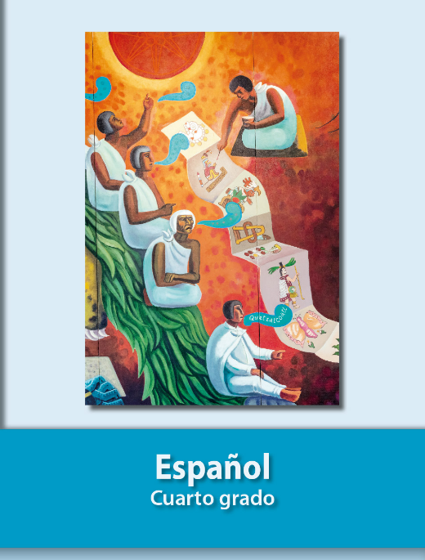
https://libros.conaliteg.gob.mx/20/P4ESA.htm

